IMM TP 2
SEGMENTATION, MEAN-SHIFT

Objectifs du TP
Ce TP a pour objectif de nous faire implémenter une fonction de mean-shift qui est une méthode de clustering utilisée pour la segmentation d'images. Cette fonction sera testée pour segmenter une coupe du cerveau obtenue précédemment (cf. TP1).

Travail réalisé
Pour atteindre les objectifs précédents, le TP est divisé en deux parties :
- Implémentation d'un algorithme de mean-shift
- Segmentation par l'algorithme des mean-shift

Implémentation d'un algorithme de mean-shift
Un mean-shift est un algorithme permettant de segmenter un nuage de points en n clusters. Il consiste à chercher le maximum local de la fonction de densité de notre nuage de points et d'assigner la même étiquette aux points situés « sous » ce maximum. L'algorithme fonctionne de la manière suivante :
Tout d'abord on tire aléatoirement un point x_{i} dans le nuage. On place ensuite un point x_{i+1} tel que x_{i+1} est la valeur moyenne des points situés dans un rayon R de x_{i}.
On considère que tous les points dans R font partie du même cluster, puis on itère avec x_{i} = x_{i+1} jusqu’à arriver à un maximum local.
Si un maximum local déjà étiqueté se trouve à une distance inférieure à R/2 du maximum local courant, alors on considère que tous les points dans R sont dans le même cluster que celui associé au maximum local voisin, sinon on leur donne un nouveau cluster.
On recommence tant qu'il y a encore des points sans clusters dans l'image.

Segmentation par l'algorithme des mean-shift
En considérant l'image que l'on veut segmenter comme un nuage de points on peut appliquer l'algorithme de segmentation selon la manière décrite plus haut. Le résultat obtenu sera une image segmentée en x classes, x étant inconnu au lancement de l'algorithme.
En faisant varier le R, appelé dans notre code bandwidth, nous allons obtenir différents types de segmentation, présentés dans les illustrations ci-après.
Nous pouvons d'ailleurs remarquer sur les images que le bandwidth influe directement sur le nombre de clusters étant donné que plus celui-ci est élevé, moins il y a de clusters.
Une manière d'ajouter une contrainte de régularité spatiale est de supprimer les artefacts apparus suite à la segmentation. Pour cela il faudra détecter les clusters inférieurs à un certain nombre de pixels, et leur donner la valeur du cluster le plus proche.
En imagerie médicale cette méthode de segmentation est adaptée pour segmenter correctement certaines parties du corps, par exemple pour les images de cerveau elle est très utilisée pour segmenter la matière grise par rapport à la matière blanche. Elle peut par contre se révéler difficile à utiliser dans le cas de la détection de tumeur ou d'anomalies, c'est pour cela qu'on utilise conjointement l'utilisation d'un atlas pour segmenter correctement les images.

Illustrations
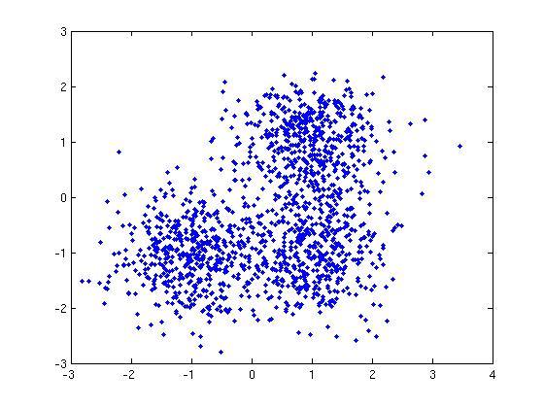  Application de l'algorithme sur un nuage de points | 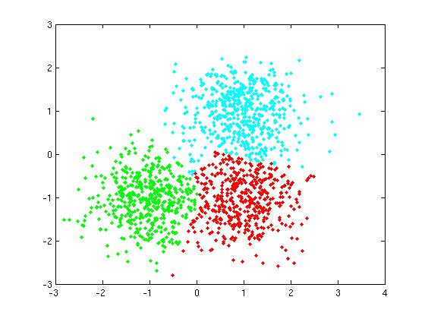
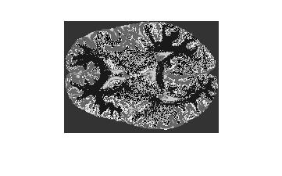  Application sur l'IRM cérébrale bandwidth = 15 | 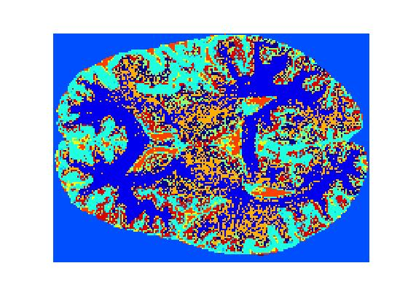
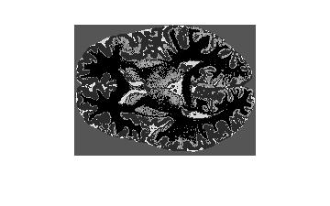  Application sur l'IRM cérébrale bandwidth = 20 | 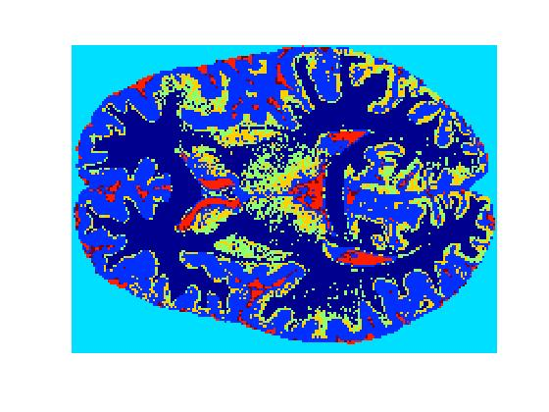
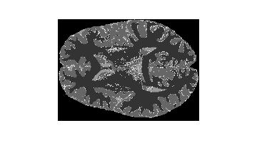  Application sur l'IRM cérébrale bandwidth = 25 | 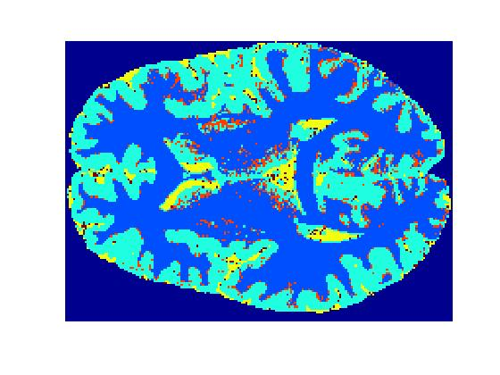
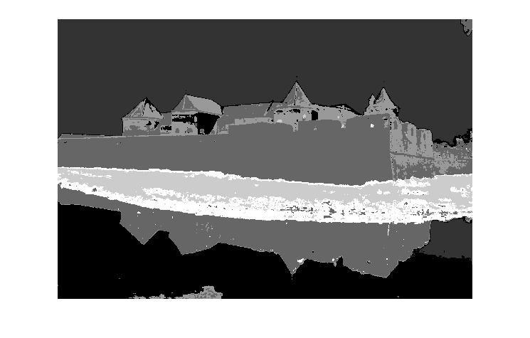  Application sur l'image en couleur bandwidth=10 | 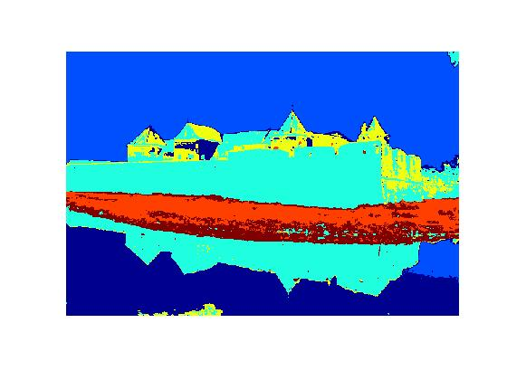
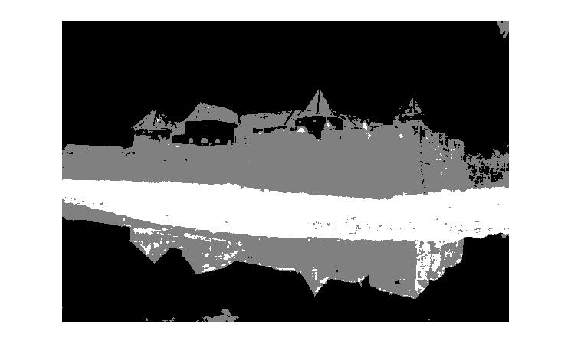  Application sur l'image en couleur bandwidth=15 | 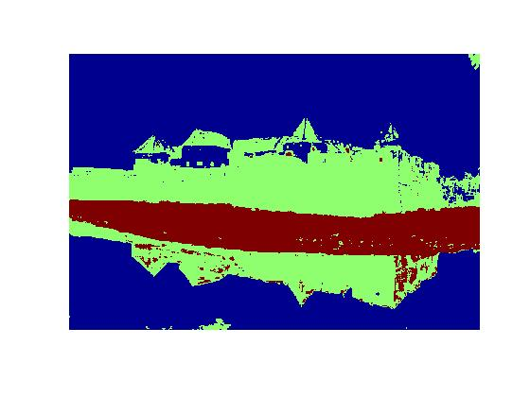
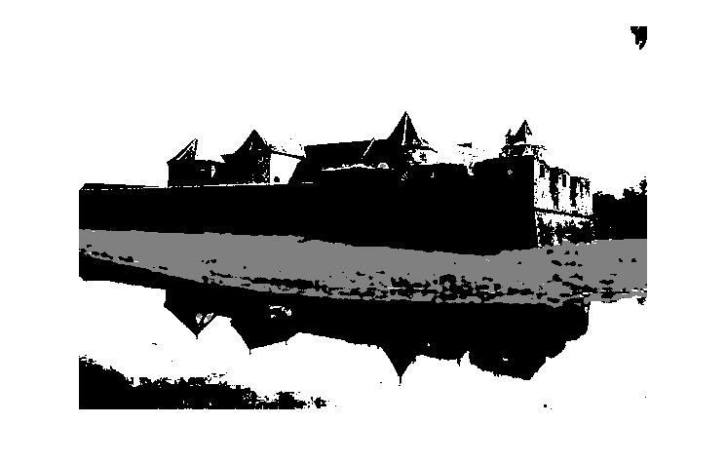  Application sur l'image en couleur bandwidth=20 | 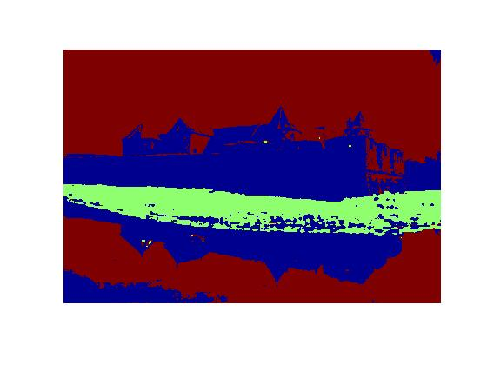

Conclusion
Ce TP nous a montré comment mettre en place une méthode segmentation par mean-shift, méthode utilisée couramment en imagerie médicale, ainsi que l'influence de ses différents paramètres pour optimiser au maximum les segmentations obtenues.

